 | Nations Unies | ST/SG/AC.10/C.3/2014/94
 | Secrétariat |  | Distr. générale  10 septembre 2014  Français  Original: anglais
Comité d’experts du transport des marchandises dangereuses
et du Système général harmonisé de classification
et d’étiquetage des produits chimiques
Sous-Comité d’experts du transport des marchandises dangereuses
Quarante-sixième session
Genève, 1-9 décembre 2014
Point 7 de l’ordre du jour provisoire
Nouvelles propositions d’amendements au Règlement type
pour le transport des marchandises dangereuses
Définition de «véhicule» dans la disposition spéciale 240
Communication de l’expert de la France
- Le Sous-Comité a adopté une définition du mot «véhicule» dans la disposition spéciale 240 afin de préciser ce qui peut être transporté sous le No ONU 3171 et ce qui doit être affecté aux Nos ONU 3091 ou ONU 3481 lorsqu’il est alimenté par une batterie au lithium.
- Cette définition est la suivante:
«Les véhicules sont des machines autopropulsées conçues pour transporter une ou plusieurs personnes ou des marchandises. On peut citer comme exemple de tels véhicules les voitures électriques, les motos, les scooters, les véhicules ou motos à trois et quatre roues, les vélos électriques, les fauteuils roulants, les tondeuses autoportées, les bateaux et les aéronefs.».
- En pratique, les véhicules de petite taille qui entrent dans cette définition sont souvent transportés dans un emballage pour des raisons de qualité des produits. Il est donc arrivé que des doutes surviennent lors d’inspections quant à savoir s’il s’agissait bien d’un véhicule (No ONU 3171) ou si cela devait être considéré comme une batterie contenue dans un équipement (No ONU 3091 ou No ONU 3481).
- Il arrive aussi couramment que pour que le véhicule puisse tenir dans l’emballage certaines parties en soient détachées, par exemple le guidon ou les roues. Des photographies illustrant cette pratique courante dans l’industrie figurent en annexe du présent document.
- L’expert de la France estime qu’il n’existe aucune raison de sécurité pour qu’un véhicule de petite taille (par exemple un vélo électrique ou une chaise roulante) transporté emballé, même si certaines parties en ont été détachées pour tenir dans l’emballage, ne soit pas considéré de la même manière qu’un véhicule non emballé. L’emballage confère au contraire un surcroît de sécurité, même si tel n’était pas son but premier. Afin d’éviter les abus, cela ne doit cependant s’appliquer que lorsque le véhicule est entièrement contenu dans le colis transporté.
- Pour clarifier la situation, l’expert de la France propose la modification suivante à la disposition spéciale 240.
Proposition
- Modifier le deuxième paragraphe de la disposition spéciale 240 comme indiqué ci-dessous (le texte nouveau est souligné):
«Aux fins de la présente disposition spéciale, les véhicules sont des appareils autopropulsés conçus pour transporter une ou plusieurs personnes ou marchandises. Au nombre des véhicules on peut citer les voitures électriques, les motos, les scooters, les véhicules ou motos à trois et quatre roues, les vélos électriques, les fauteuils roulants, les tondeuses autoportées, les bateaux et les aéronefs. Sont inclus les véhicules transportés dans un emballage à condition que cet emballage contienne la totalité du véhicule. Dans ce cas, certaines parties du véhicule peuvent en être détachées pour tenir dans l’emballage.».
Annexe
[Anglais seulement]
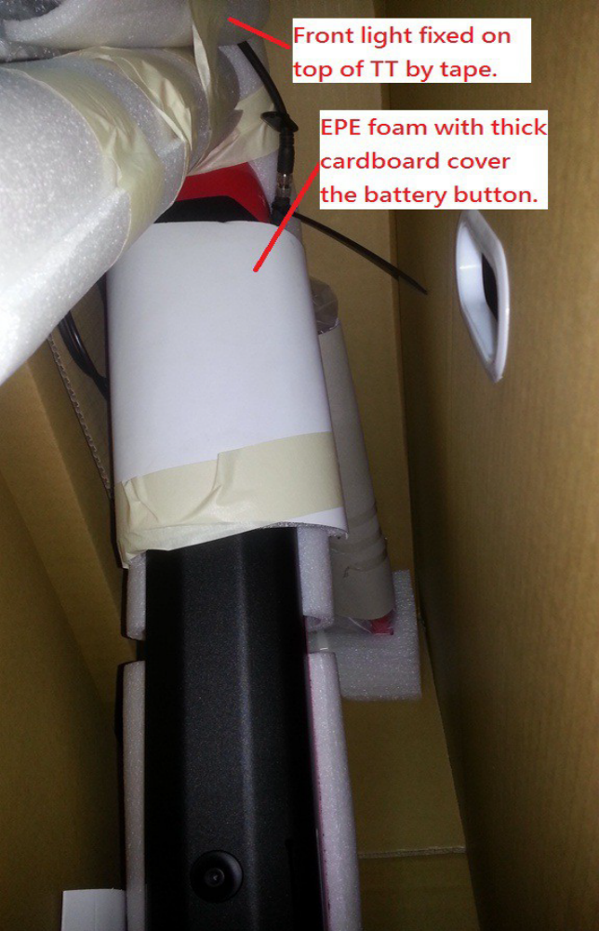
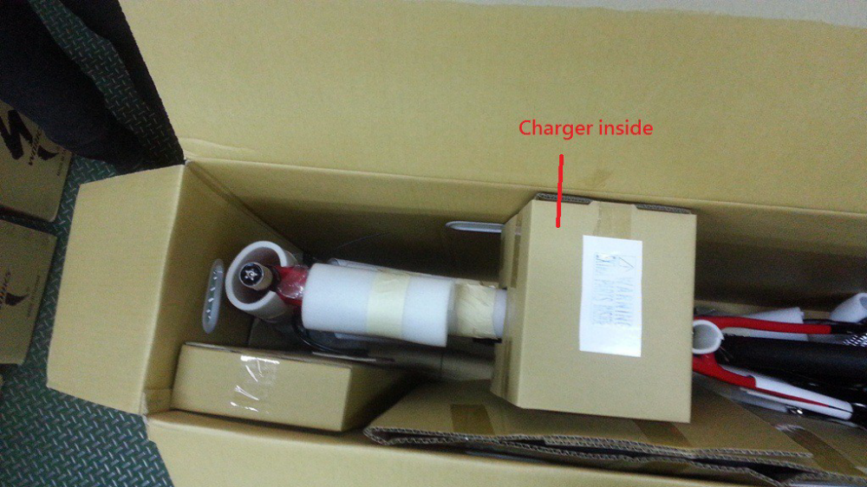

? Conformément au programme de travail du Sous-Comité pour la période 2013-2014, adopté par le Comité à sa sixième session (voir ST/SG/AC.10/C.3/84, par. 86 et ST/SG/AC.10/40, par. 14).

